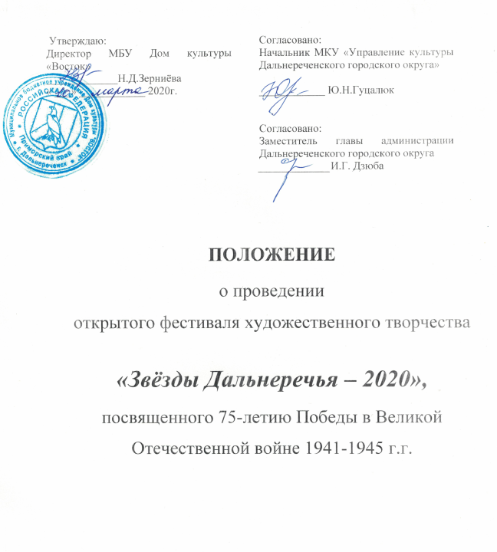

- ОБЩИЕ ПОЛОЖЕНИЯ

Открытый фестиваль художественного творчества «Звезды Дальнеречья» пройдет в г.Дальнереченске с 13 по 17 апреля 2020 г. на базе Муниципального бюджетного учреждения Домкультуры «Восток» - ул.Ленина, 101.
Настоящее положение определяет порядок организации и проведения XIоткрытого конкурса художественного творчества «Звезды Дальнеречья» (далее - Фестиваль).

- ЦЕЛИ И ЗАДАЧИ ФЕСТИВАЛЯ

- патриотическое и художественно-эстетическое воспитание молодежи;
- развитие юношеского и молодежного творчества;
- совершенствование исполнительского мастерства;
- выявление талантливой и одаренной молодежи и создания условий для реализации ее творческого потенциала;
- привлечение молодежи к творческой деятельности;
воспитание чувства патриотизма у подрастающего поколения на основе военно-патриотической песни, пропагандирующей любовь к Отчизне.

3. ОРГАНИЗАТОРЫ ФЕСТИВАЛЯ

Муниципальное бюджетное учреждение Дом культуры «Восток», при поддержкеМуниципального казенного учреждения«Управление культуры Дальнереченского городского округа».

4. ОСНОВНЫЕ УСЛОВИЯ ФЕСТИВАЛЯ

К участию в открытомфестивале юношеского и молодежного творчества «Звезды Дальнеречья» приглашаются жители города Дальнереченска и Дальнереченского района в возрасте от 6-ти лет.

Возрастные категории участников фестиваля:
- 6 - 9года;
- 10 - 14 лет;
- 15- 30 лет
- 31 и старше.

Для коллективов – возрастная категория определяется по наибольшему количеству участников определенного возраста.

Фестиваль состоит из нескольких самостоятельных конкурсов:

- Конкурс «Вокальное творчество»

На конкурс предоставляется один номер длительностью до 4-х минут.

Номинации:
- Эстрада (имени Владислава Рыбина): соло, дуэт, вокальная группа (3 и более человек);
- Народное исполнение: соло, дуэт, вокальная группа (3 и более человек);
- Авторская песня: соло, дуэт, вокальная группа (3 и более человек);
- Творчество молодежных субкультур (рэп, рок и др.): соло, группа;
- Специальная номинация «Дню Победы посвящается»- вокальные композиции, образность и настроение которых отражают дух военного времени, касаются современных аспектов проблематики войны и мира, транслируют память о войне, повествуют о значении Великой Победы для мирового сообщества.

Критерии оценки:
-художественный и профессиональный уровень;
- исполнительское мастерство и артистизм участников;
- степень оригинальности, драматургия произведения;
- сценическая культура, костюмы, соответствие музыкального материала.

- Конкурс «Танцевальное творчество»

Классическая и современная хореография, брейк, брейк-данс, хип-хоп и др.

Номинации:
- Сольный танец–до 2-х минут;
- Дуэт – до 3-х минут;
- Танцевальная группа (более 15 чел.) – до 3-х минут.
- Специальная номинация «Дню Победы посвящается»- танцевальные композиции, образность и настроение которых отражают дух военного времени, касаются современных аспектов проблематики войны и мира, транслируют память о войне, повествуют о значении Великой Победы для мирового сообщества - до 3-х минут.

Критерии оценки:
- исполнительское мастерство
- оригинальность, зрелищность, эмоциональность
- музыкальное сопровождение
- костюм
-использование реквизита танцорами.

- Конкурс«Искусство театрализации»

Продолжительностьконкурсного произведения – до 15 минут.

Номинации:
- Малые театральные формы– сокращенное наименование кратких произведений всех видов исполнительского искусства (мини-спектакли, литературно-музыкальные композиции, скетчи, миниатюры, этюды, отрывки из пьес, мюзиклов и т.д.). Соло или группой.
- Специальная номинация «Дню Победы посвящается» (в рамках празднования 75-летия Победы в Великой Отечественной войне 1941-1945г.г.).

Критерии оценки:
- режиссерское решение
- исполнительское мастерство
- литературный материал
- художественное и музыкальное оформление постановки
- актуальность темы с учетом возрастных особенностей исполнителей.

- Конкурс«Художественное чтение»

Номинации:
- Авторское стихотворение «Мой город»- до 3-х минут;
- Лирическое стихотворение - до 3-х минут;
- Басня - до 3-х минут;
- Юмористический жанр - до 5 минут;
- Отрывок из прозы – до 3 минут;
- Специальная номинация «Дню Победы посвящается»- до 3-х минут

Критерии оценки:
- техника речи
- раскрытие художественного образа
- подбор репертуара
- артистизм
- Конкурс«Оригинальный жанр»

Конкурсный номер продолжительностью до 3-х минут.

Номинации:Бит-бокс, пантомима, жонглирование, акробатика и др.

Критерии оценок:
- мастерство исполнителя;
- оригинальность и индивидуальность представленных номеров;
- артистизм исполнителя;
- сценическая культура.
- Конкурс «Видео»

На конкурс предоставляется не более 2–х работот автора, созданные в период 2019 – 2020 г, продолжительностью не более 5 минут. Форматы: AVI, MPG. НосительDVD,USB.

Номинации в направлении «Видео»:
- Ролик о Дальнереченске(памятные места);
- Взгляд в будущее (с применением компьютерной графики);
- Мультфильм;
- Специальная номинация «Дню Победы посвящается».

Критерии оценки работ:
- Раскрытие темы;
- Оригинальность замысла (режиссерское решение);
- Художественный уровень.

Приём заявок, место и время проведения конкурсов
(форма заявки представлена в приложении)

1.Конкурсы «Вокальное творчество» и «Танцевальное творчество»

Место: ДК «Восток».
Дата и время: 16.04.2020 г. в 10:00.

Прием заявок и минусовок осуществляется до 6 апреля 2020 года в ДК «Восток» или по электронной почте vostokdk101@mail.ru с темой письма «ЗАЯВКА НА ФЕСТИВАЛЬ». Заявки, поданные позже 6 апреля рассматриваться не будут.
Использование фонограмм «плюс» участниками конкуса «Вокальное творчество» не допускается.

- Конкурсы«Искусство театрализации» и «Оригинальный жанр»

Место: ДК «Восток».
Дата и время: 17.04.2020 г. в 10:00.

Прием заявок осуществляется до 6 апреля 2020 года в ДК «Восток». Заявки, поданные позже 6 апреля рассматриваться не будут.

- Конкурс«Художественное чтение»

Место: Центральная городская библиотека.
Дата и время: 14.04.2020 г.10-00 - участники в возрасте 6-9 лет.
15.04.2020 г. в 10-00 - участники в возрасте 10 лет и старше.

Прием заявок осуществляется до 6 апреля 2020 года в Центральной городской библиотеке. Заявки, поданные позже 6 апреля рассматриваться не будут.

4. Конкурс «Видео»

Место: ДК «Восток».
Дата и время: 13.04.2020 г. в 10:00.

Прием заявок и конкурсных видеороликов осуществляется до 6 апреля 2020 года в ДК «Восток». Заявки и видеоролики, предъявленные позже6 апреля, рассматриваться и принимать участие в конкурсе не будут.

5. ЖЮРИ КОНКУРСА

Выступления участников конкурса и выполнение конкурсных работ оценивает компетентное жюри из числа работников культуры и искусства г.Дальнереченска. Решения жюри являются обязательными и обсуждению не подлежат.
Оргкомитет не несет ответственности за выставление оценок членами жюри и присуждение наград участникам. Протоколы жюри к просмотру участникам не предоставляются, на руки не выдаются и в СМИ не разглашаются.

6. НАГРАЖДЕНИЕ

Жюри присуждает участникам 1,2,3 места по возрастным категориям в каждой из номинаций конкурса.

По итогам конкурса победители награждаются дипломами и кубками.Жюри вправе присудить Гран-при конкурса и другие призовые номинации.

Награждение победителей и призеров конкурса состоится в день выступления.
Организаторы оставляют за собой право разрешить учредить дополнительные награды коммерческим организациям.

7. ОРГАНИЗАЦИОННЫЙ ВЗНОС

Сумма взноса участника включает расходы: на материально-техническое обеспечение фестивальной программы; изготовление призов, дипломов и благодарственных писем; приобретение сувенирной продукции и изготовление рекламных буклетов; административные расходы; проведение рекламной кампании и др.
Участники оплачивают взнос за каждую номинацию и возрастную группу отдельно. Взнос для участников за участие в конкурсе в одной номинации:
- для индивидуального участия (солист/чтец)–500,00 руб.;
- для дуэтов –300,00 руб. с человека;
- малые формы (от 3-х до 8 участников) –200,00 руб. с человека;
- для ансамблей (от 9 и более человек)–150,00 руб. с человека.
Каждый отдельный исполнитель имеет право участвовать в одной или нескольких номинациях (количество не ограничено). Участники, желающие участвовать во второй/дополнительной номинации оплачивают взнос за каждую следующую номинацию со скидкой 25%, при этом основной номинацией считается сольное исполнение.
Взнос оплачивается по безналичному расчету по реквизитам, указанным в настоящем Положении, либо путем внесения денежных средств в кассу МБУ ДК «Восток».
В платёжном поручении или квитанции обязательно указывать фамилию участника или название коллектива, за который оплачивается взнос.
Срок уплаты взноса - не позднее, чем за 3 (три) календарных дня до даты проведения Фестиваля.
Освобождаются от взноса дети-инвалиды и дети с ограниченными возможностями здоровья, воспитанники КГБУ СО «Дальнереченский социально-реабилитационный центра «Надежда», воспитанники КГКУ «Центр содействия семейному устройству г. Дальнереченск».
Реквизиты для оплаты взноса:
Информация об организации  Полное название  Сокращенное название  Код организации  Организационно-правовая форма организации  ИНН  КПП  ОКТМО  ОГРН  ОКПО  Банковские реквизиты  Почтовый адрес  Место нахождения  Электронная почта  Телефон  Руководитель  Дополнительная информация | Муниципальное бюджетное учреждение Дом культуры «Восток»Дальнереченского городского округа  МБУ ДК «Восток»  91.01  Муниципальное бюджетное учреждение  2506008600  250601001  05708000  1042501401909  73269566  УФК по Приморскому краю  (МБУ ДК «Восток», л/сч. 20206Ц04490)  р/сч. 40701810605071000005  Дальневосточное ГУ Банка России  БИК 040507001  692135, Приморский край г.Дальнереченск, ул. Ленина,101  692135, Приморский край г.Дальнереченск, ул. Ленина,101  vostokdk101@mail.ru  (42356)34-7-22, 28-0-04  Директор – Зерниёва Надежда Дмитриевна  КБК 00000000000000000180

Минусовки, репертуар, количество участников необходимо согласовать заранее с организаторами конкурса.

Узнать более подробную информацию Вы можете,
обратившись в Оргкомитет:
МБУ ДК «Восток», ул. Ленина, 101, тел. 28-0-04, 34-7-22;
WhatsApp8-908-973-0-973.

Приложение 1

АНКЕТА-ЗАЯВКА
на участие в конкурсе (отметить _{V}):
- вокальное творчество
- танцевальное творчество
- искусство театрализации
- оригинальный жанр
- художественное чтение
- конкурс видео

открытогофестиваля художественного творчества
«Звезды Дальнеречья - 2020»

1. Ф.И.О. участника/ /Название коллектива (кол-во участников)

2. Возраст (дата рождения)

3. Номинация (эстрада, народное исполнение; брэйк-данс, хип-хоп; соло, дуэт; тема ролика или фото и т.д.)
4. Конкурсное произведение

5. Хронометраж

6. Наличие реквизита, технические требования

7. Носитель (для видео-конкурса)

8. Ф.И.О. и контактный телефон участника, руководителя или представителя.

